**การศึกษาการเปรียบเทียบความสามารถในการรักษาการทรงตัว**

**เมื่อมีการรบกวนความสนใจระหว่างผู้สูงอายุเพศหญิงที่ออกกำลังกาย**

**ด้วยไทเก๊กและผู้สูงอายุเพศหญิงที่ไม่ได้ออกกำลังกาย**

**บทคัดย่อ**

**ที่มาและความสำคัญ**

การทรงตัวเป็นความสามารถที่สำคัญในการควบคุมและรักษาการตั้งตรงของร่างกายในขณะมีการเคลื่อนไหว แต่อย่างไรก็ตามความสามารถนี้จะลดลงในวัยผู้สูงอายุ โดยปัจจัยที่เกี่ยวข้องกับความสามารถในการทรงตัวมีอยู่ด้วยกันหลายปัจจัย เช่น การทำงานของกล้าเนื้อ การรับรู้ข้อมูลหรือการสั่งการจากระบบประสาท รวมทั้งความสนใจในงานที่กระทำ แต่ความสามารถเหล่านี้ก็จะลดลงในผู้สูงอายุ ซึ่งวิธีการลดความเสี่ยงในการล้มของผู้สูงอายุสามารถทำได้โดยการออกกำลังกาย โดยการศึกษาที่ผ่านมาพบว่าผู้สูงอายุที่ออกกำลังกายด้วยไทเก๊กมีความสามารถในการทรงท่าเพิ่มมากขึ้น แต่อย่างไรก็ตามยังไม่มีการศึกษาอื่นที่ทดสอบความสามารถในการทรงตัวเมื่อมีการรบกวนความสนใจ

**วัตถุประสงค์**

เปรียบเทียบความแตกต่างของความสามารถในการรักษาการทรงตัวขณะเดินเมื่อมีการรบกวนความสนใจระหว่างผู้สูงอายุเพศหญิงที่ออกกำลังกายด้วยไทเก๊ก และผู้สูงอายุเพศหญิงที่ไม่ได้ออกกำลังกาย

**วิธีดำเนินการ**

ผู้สูงอายุเพศหญิงที่ออกกำลังกายด้วยไทเก๊กอย่างน้อย ๑ ปี และผู้สูงอายุเพศหญิงที่ไม่ได้ออกกำลังกายกลุ่มละ๒๕ คน โดยทั้งกลุ่มจะถูกประเมินความสามารถในการทรงท่าเมื่อมีการรบกวนความสนใจด้วย Dual – task test โดยทดสอบการเดินเป็นระยะทาง ๒๐ เมตร ใน ๓ สถานการณ์ คือ ๑) เดินด้วยความเร็วปกติ ๒)เดินด้วยความเร็วปกติร่วมกับการคำนวณเลข ๓)เดินด้วยความเร็วปรกติร่วมกับการท่องชื่อเดือนย้อนหลัง โดยผู้วิจัยจับเวลาของการเดิน

**ผลการศึกษา**

ผลการศึกษาความสามารถในการรักษาการทรงตัวระหว่างผู้สูงอายุที่ออกกำลังกายด้วยไทเก๊กและผู้สูงอายุที่ไม่ได้ออกกำลังกาย ในการเดินปกติที่ไม่มีการรบกวนความสนใจโดยเฉลี่ย เท่ากับ 13.15 วินาที และ 14.48 วินาที ตามลำดับ ซึ่งผู้สูงอายุที่ออกกำลังกายด้วยไทเก๊กใช้ระยะเวลาเฉลี่ยน้อยกว่าผู้สูงอายุที่ไม่ออกกำลังกายอยู่ 1.33 วินาที (95%CI: 0.04 ถึง 2.62 ) มีความแตกต่างของค่าเวลาที่ใช้ในการเดิน อย่างมีนัยสำคัญทางสถิติ (ค่าพี = ๐.๐๔) และ พบว่า ในการเดินที่มีการรบกวนความสนใจระหว่างผู้สูงอายุที่ออกกำลังกายด้วยไทเก๊กและผู้สูงอายุที่ไม่ได้ออกกำลังกาย เท่ากับ 16.61 วินาที และ 19.63 วินาที ตามลำดับ ซึ่งผู้สูงอายุที่ออกกำลังกายด้วยไทเก๊กใช้ระยะเวลาเฉลี่ยน้อยกว่าผู้สูงอายุที่ไม่ออกกำลังกายอยู่ 3.02 วินาที (95%CI: 0.17 ถึง 5.87) มีความแตกต่าง ของค่าเวลาที่ใช้ในการเดิน อย่างมีนับสำคัญทางสถิติ (ค่าพี = ๐.๐๓) และ พบว่า ในการเดินที่มีท่องชื่อย้อนหลัง ระหว่างผู้สูงอายุที่ออกกำลังกายด้วยไทเก๊กและผู้สูงอายุที่ไม่ได้ออกกำลังกาย เท่ากับ 17.44 วินาที และ 21.33 วินาที ตามลำดับ ซึ่งผู้สูงอายุที่ออกกำลังกายด้วยไทเก๊กใช้ระยะเวลาเฉลี่ยน้อยกว่าผู้สูงอายุที่ไม่ออกกำลังกายอยู่ 3.89 วินาที (95%CI: 1.16 ถึง 6.62) มีความแตกต่าง ของค่าเวลาที่ใช้ในการเดิน อย่างมีนัยสำคัญทางสถิติ (ค่าพี = ๐.๐๐๖)

**สรุปผลการศึกษา**

การออกกำลังกายด้วยไทเก๊ก มีผลต่อความเพิ่มความสามารถในการรักษาการทรงตัวทั้งในขณะเดินปกติ หรือเมื่อมีสิ่งรบกวนความสนใจจากการทำกิจกรรมหลายอย่างพร้อมกัน แต่เมื่อเทียบระยะเวลาของ ผู้ออกกำลังกายด้วยไทเก๊กและผู้ที่ไม่ออกกำลังกายในการเดินปกติ การเดินโดยนับเลขถอยหลัง และการเดินโดยนับเดือนถอยหลัง เฉลี่ยต่างกันเพียง 1.3 วินาที , 3.02 วินาที และ 3.89 วินาที ตามลำดับ ในการเดินในระยะทาง 20 เมตร ซึ่งเป็นเวลาที่น้อยมาก หากเทียบกับการที่ต้อง ใช้เวลาวันละ 30 – 60 นาที สัปดาห์ละ 3 ครั้ง ต่อเนื่องกันเป็นเวลา 1 ปี ดั้งนั้น จากการศึกษากลุ่มเป้าหมาย 50 คน **สรุปว่า** การออกกำลังกายด้วยไทเก๊กมีผลน้อยมากหากจะปฏิบัติเพื่อเสริมความสามารถในการรักษาการทรงตัวในขณะเดิน ทั้งในการเดินปกติ หรือในการเดินที่มีสิงรบกวนความสนใจ

**คำสำคัญ**

ผู้สูงอายุ , การทรงตัว , ความสนใจ , ไทเก๊ก

**\*หมายเหตุ**

1. ผู้วิจัยควร ใส่ค่าความเตกต่างระหว่าง ผู้ที่ออกกำลังกายด้วยไทเก๊ก และผู้ที่ไม่ออกกำลังกาย ลงในตาราง

2. ผู้วิจัยควรใส่ค่า ช่วงเชื่อมั่น หรือ 95% CI ของความแตกต่างระหว่างผู้ที่ออกกำลังกายด้วยไทเก๊ก และผู้ที่ไม่ออกกำลังกาย ลงในตาราง

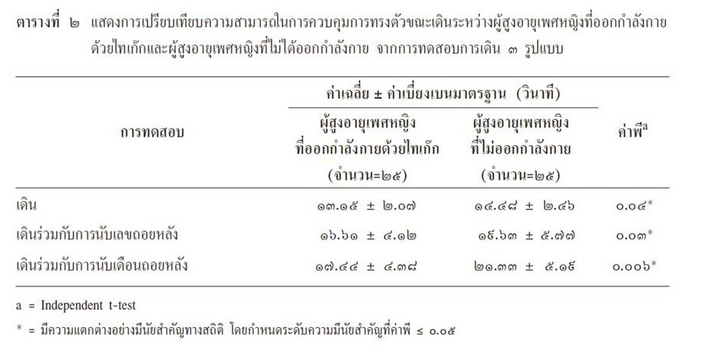

**ตารางแสดงผลที่ควรจะเป็น**

|  |  |  |  |  |  |
| --- | --- | --- | --- | --- | --- |
| **การทดสอบ** | **ออกกำลังกายด้วยไทเก๊ก**  **(N=25)** | **ไม่ออกกำลังกาย**  **(N=25)** | **d** | **95% CI** | **P-value** |
| **ค่าเฉลี่ย (SD)** | **ค่าเฉลี่ย (SD)** |
| เดิน | 13.15(2.07) | 14.48(2.46) | -1.33 | -0.04 to -2.62 | 0.04 |
| เดินร่วมกับการนับเลขถอยหลัง | 16.61(4.12) | 19.63(5.77) | -3.02 | -0.17 to -5.87 | 0.03 |
| เดินร่วมกับการนับเดือนถอยหลัง | 17.44(4.38) | 21.33(5.19) | -3.89 | -1.16 to -6.62 | 0.006 |